Večerka
1. Zapad den, slunce svit,
vymizel z údolí,
z temen hor odpočiň
každý kdos boží tvor.

2. V lesa klín padl stín,
hasne již vatry zář,
svatý mír kráčí z hor,
usíná boží tvor.
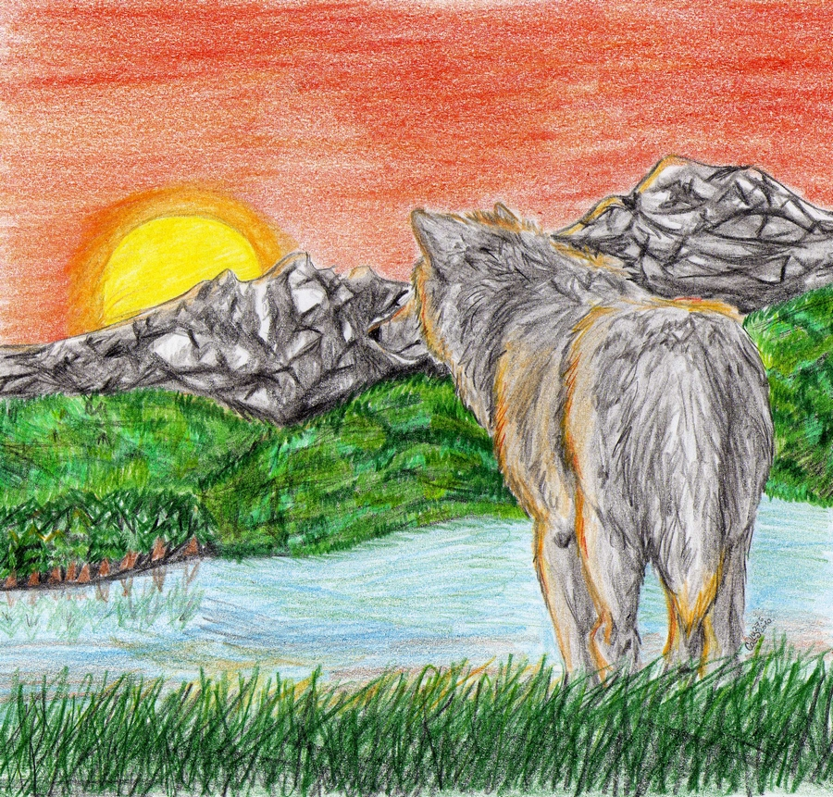
3. BRUMENDO

